|  |  |  |
| --- | --- | --- |
| Adı: | …………………………… ORTAOKULU  …………….. EĞİTİM ÖĞRETİM YILI  PEYGAMBERİMİZİN HAYATI DERSİ  8.SINIF 2. DÖNEM 2. SINAV SORULARI | Not |
| Soyadı: |
| Sınıf: No: |

**A.**

**Aşağıdaki verilen kelimeleri boşluklara uygun bir şekilde yerleştiriniz?(6x3=18 Puan)**

**İbadetlerin**

**Tezkiye**

**İlim**

**Cennetin**

**Hz. Ali**

**Temsil**

🡪 Dinî bir kavram olarak Hz. Peygamber'in (s.a.v.) insanı kötülüklerden arındırmasına .................... denir.

🡪 .......................................... öğrenmek, kadın, erkek her Müslüman için farz bir sorumluluktur.

🡪 Hz. Peygamber (s.a.v.) bizlere .......................... yapılışını uygulayarak öğretmiştir.

🡪........................ Hz. Peygamber'in (s.a.v.) ilahi vahyi yaşayarak, uygulayarak insanlara örnek olmasıdır.

🡪 Âlim sahabilerden biri olan ......................... Müslümanların dördüncü halifesidir.

🡪 6. “Kim, ilim tahsil etmek için bir yola girerse Allah, o kişiye .......................... yolunu kolaylaştırır.” (Buhârî, İlim, 10.)



**B.**

**Aşağıdaki cümlelerden doğru olanlara “D” yanlış olanlara “Y” harfi koyunuz.(6x3=18 Puan)**

|  |  |
| --- | --- |
|  | Sadaka vermek malı eksilmez. |
|  | Allah’ın yapılmasına razı olmadığı faydasız boş işlere **Salih Amel** denir. |
|  | İfrat ve tefrit gibi uç noktalardan sakınıp**,** bu ikisinin davranışlarında dengeli ve ölçülü olup, aşırılıklardan kaçınarak orta yolu bulmaya **İtidal** denir. |
|  | Yalnızca ahiret hayatı için çalışmak yeterlidir. |
|  | **Dünya ve ahiret dengesini** sağlamak için hiç ölmeyecekmiş gibi dünyaya, yarın ölecekmiş gibi ahirete çalışmak ve ibadetlerimizi aksatmamak gerekir. |
|  | **İnfak**, her çeşit iyilikle yapılabilen bir yardımdır. |

|  |  |
| --- | --- |
| **1** | **İnfak** |
| 2 | **İsar** |
| **3** | **Sahabi** |
| **4** | **İfrat** |
| **5** | **Tefrit** |



**C.**

**Aşağıda verilen kelimeleri, sağda verilen cümlelerle eşleştiriniz?BONUS (5x2=10)**

|  |  |
| --- | --- |
|  | Kendi ihtiyacı varken başkasına yardımda bulunmak, özveri |
|  | Bir konuda ölçüsüz davranıp, aşırıya gitmek. |
|  | Bir konuya duyarsız-ilgisiz kalmak. |
|  | Kişinin, Allah'ın rızasını kazanmak için sahip olduğu mallardan ve imkânlardan fakirler için harcama yapması ve bağışta bulunması. |
|  | Sözlükte; dost, arkadaş, veli gibi anlamlara gelir. Terim olarak, Peygamberi kısa süre de olsa görmüş, sohbetinde bulunmuş kimse. |

**7. Hz. Muhammed daha peygamberlik görevi verilmeden önce de haksızlıkların karşısında duruyor ve haklının yanında yer alıyordu. Bundan dolayı Erdemliler Topluluğu’na (Hilfu’l-Fudul) katılmıştır. Bu yolla haksızlığa uğrayan, güçsüz ve kimsesiz insanların hakkını korumuştur.**

**Yukarıda verilen bilgiye göre aşağıdaki seçeneklerden hangisi çıkarılamaz?**

A) Hz. Muhammed peygamber olmadan önce de adaletlidir.

B) Erdemliler Topluluğu güçsüzlerin hakkını savunmaktadır.

C) Hz. Muhammed kimsesizlerin yanındadır.

D) Hz. Muhammed çıkarlarını düşünmüştür

I. Kişinin geçimini çalışarak sağlaması   
II. İnsanın “Allah bana rızkımı verir.” diyerek herhangi bir çaba sarf etmeden oturması  
 III. İnsanın kazancını helal yollardan elde etmeye önem vermesi   
IV. İnsanın çalışırken görevini hakkıyla yerine getirmesi

**8. Yukarıdaki ifadelerden hangileri, Peygamberimizin (s.a.v.) çalışma hayatında esas alınmasını istediği ilkelerdendir?**

A) I, III, IV B) I, II, IV

C) II, III, IV D) I, II, III

**9. Aşağıdakilerden hangisi Peygamberimizin (s.a.v.) dünya ve ahiret için çalışırken önem verdiği ilkelerden biri olamaz?**

A) Faydalanılan ilim ve ilmî eserler

B) Kişinin arkasından dua eden hayırlı evlat

C) Yol, köprü, cami gibi sürekli sevap kazandıracak eserler yaptırmak

D) Çocuklarına ve ailesine iyi bir miras bırakmak

**1. Peygamberimize salavat sözlerini yazınız. (9 puan)**

**…………………………………………………………………………………………………………………………………………………………………………**

**2. Mescid-i Nebi’nin fonksiyonları nelerdir? Peygamberimiz ne gibi sosyal faaliyetler başlatmıştır? (10 puan)**

**……………………………………………………………………………………………………………………………………………………………………………………………………………………………………………………………………………………………………………………………………………………**

**Aşağıdaki çoktan seçmeli soruları cevaplandırınız. (9x5=45 Puan )**

**D.**

**1. Peygamberimiz şöyle buyurdular: “ Kim bana bir defa…………………. getirirse Allah o kişiye on sevap yazar, on günahını siler ve derecesini on derece yükseltir.” Yukarıda boş bırakılan yeri hangi kelime ile doldurmalıyız?**

A)Salavat B)Namaz C)Dua D)Ayet

**2. Peygamber Efendimizin vefatından kısa bir süre önce Arafat dağında yüz bini aşkın Müslümana yapmış olduğu meşhur konuşmasına ne ad verilir ?**

A)Veda Hutbesi B)Fetih konuşması C)Vasiyetname D)Medine Sözleşmesi

**3. Aşağıda Suffe ile ilgili verilen bilgilerden hangisi yanlıştır?**

A) İslam tarihindeki ilk yatılı okul kabul edilmektedir.

B) Burada kalanlar genellikle yoksul ve kimsesiz Müslümanlardı.

C) Hz. Peygamber (s.a.v.) de burada kalanlara ders verirdi.

D) Suffe, Medine’ye hicretten önce inşa edilmişti.

“Ant olsun, size kendinizden öyle bir peygamber gelmiştir ki sizin sıkıntıya uğramanız ona çok ağır gelir. O, size çok düşkün, müminlere karşı çok şefkatlidir, merhametlidir.”

**4. Yukarıdaki ayetten hangisi çıkarılamaz**?

A) Peygamberimizin (asm) şefkatli bir insan olduğu B) Peygamberimizin (asm) merhametli bir insan olduğu

C) Peygamberimizin (asm) ibadete çok düşkün olduğu D) Peygamberimizin (asm) müminlerin iyiliğini istediği

**“Bir kimse ağaç diker de bunun meyvesinden insan, hayvan veya kuş yerse, yenen şey onun için bir sadaka yerine geçer.”(Hadis-i şerif)**

**5. Yukarıda verilen hadiste Hz. Muhammed’in hangi yönü vurgulanmaktadır?**

A) Güvenilir olması B) Hoşgörülü olması

C) Cesaretli olması D) Doğayı sevmesi

**6. Aşağıdakilerden hangisi Peygamberimizin (s.a.v.) dünya ve ahiret için çalışırken önem verdiği ilkelerden biri olamaz?**

A) Hem dünya hem de ahiret için çalışmak.

B) Dünya ve ahiret hayatına ait işlerde ifrat ve tefritten kaçınmak.

C) Dünya hayatına ait işlere önem vermeyip daima ahiret için çalışmak.

D) Dünya ve ahiret işlerinde bir denge gözetmek.

**Aşağıdaki açık uçlu soruları cevaplandırınız. (19 puan)**

**E.**

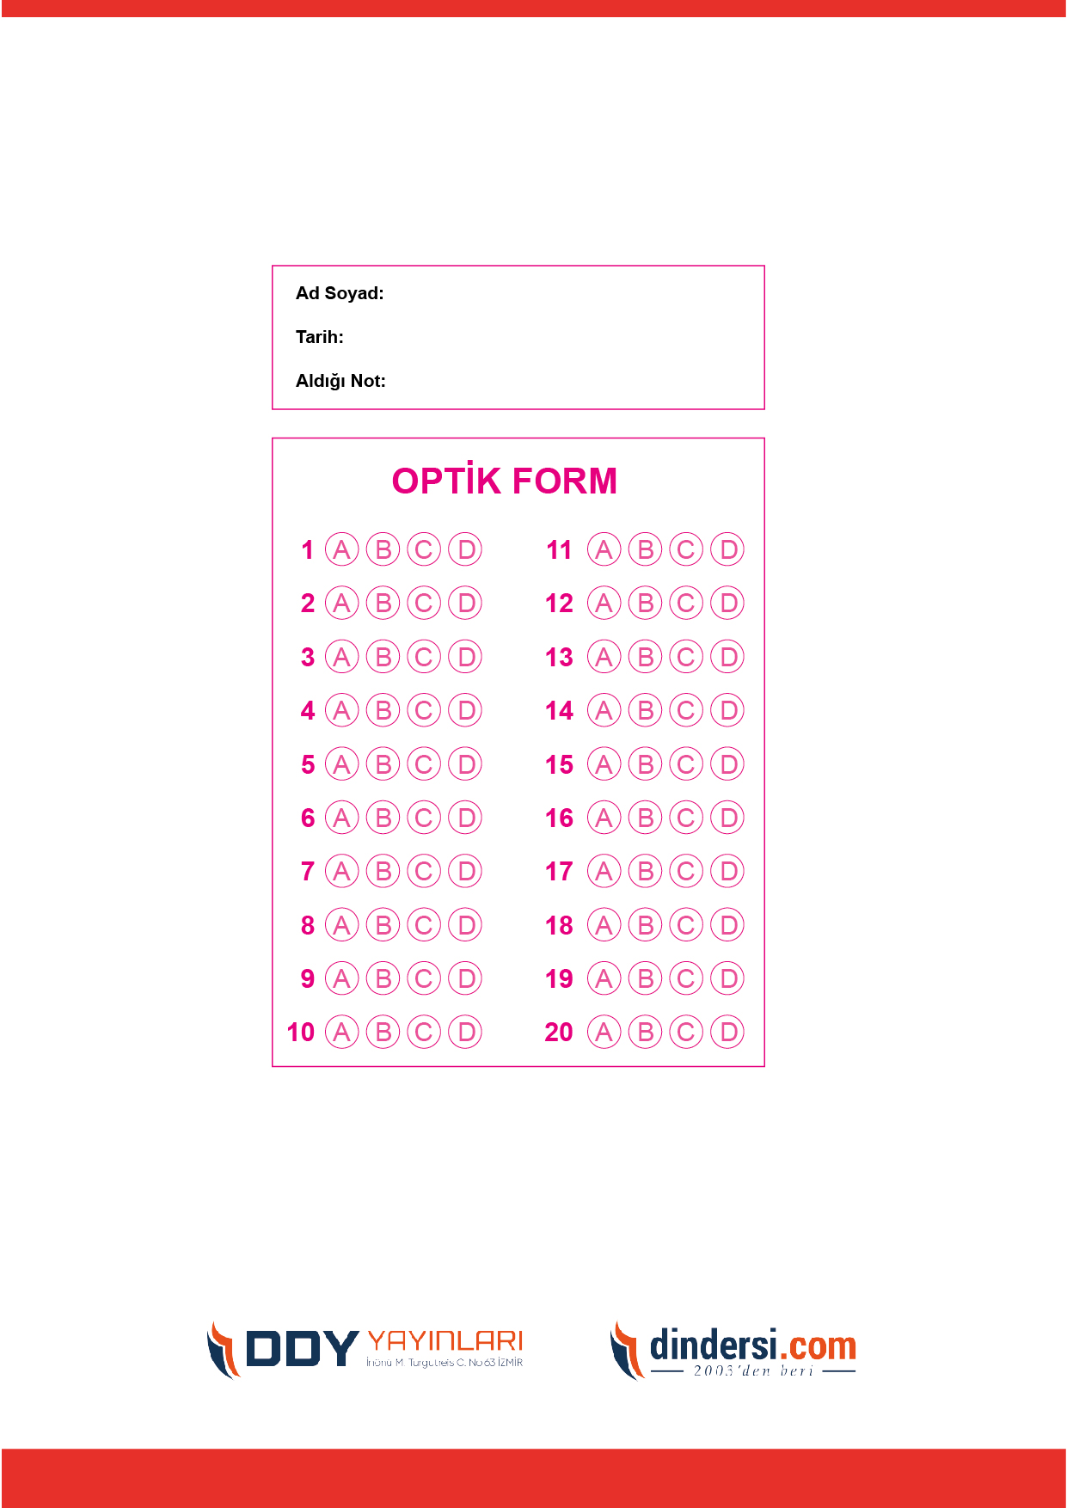

**TÜM SINAVLAR İÇİN TIKLAYINIZ**



**8. SINIF SINAV VE CEVAP ANAHTARI İÇİN TIKLAYINIZ**

.

